**Belajar Excel dari Nol : 1**

Bagian2 pada Excel :

* Type :
* Ribbon :

,dll

* Group :

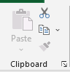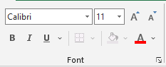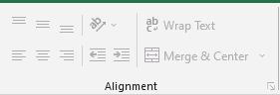, dll

* Kolom/columns : dalam bentuk abjad

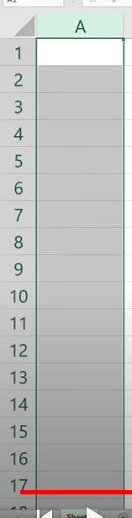

* Baris/rows : dalam bentuk angka



* Sel/cell :



* Range :

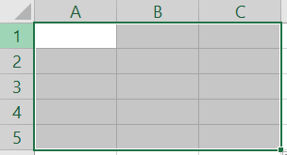

* Sheet/lembar :

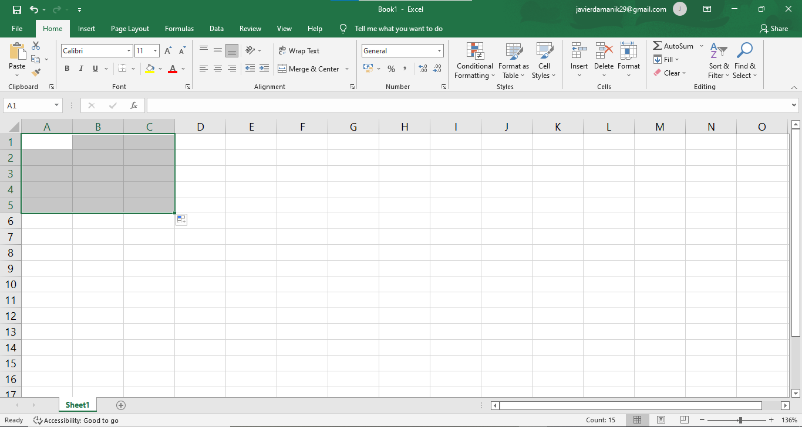 nama sheet bisa diganti.



* Zoom :



Cara pakai :

* 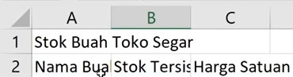Jika kepanjangan maka bisa 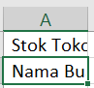 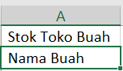tarik dari pangkal kolom (bukan cell), dan bisa juga tarik dari pangkal baris  